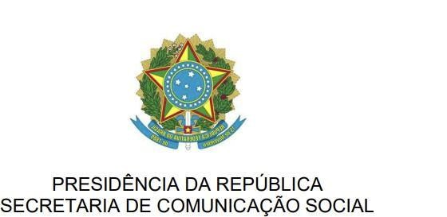



Luiza Navaes
Coordenadora-Geral de Canais Digitais da Secretaria de Estratégia e Redes da Presidência da República

Jornalista pela Universidade Católica de Pernambuco Especialista em Marketing Político

Campanha Eleitoral João Campos (2020)
Estágio - Repórter e produtora

Prefeitura da Cidade do Recife
(2021-2024)
Criação de conteúdo estratégico para redes sociais

Campanha Eleitoral João Campos (2024)
Criativo - Canais Digitais

Campanha Eleitoral Belém -PA Igor Normando (2024)
Produção de conteúdo - Canais Digitais

